Знаки приоритета

Знаки приоритета устанавливают очередность проезда перекрестков, пересечений проезжих частей или узких участков дороги.
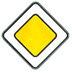2.1 "Главная дорога". Дорога, на которой предоставлено право преимущественного проезда нерегулируемых перекрестков.
2.2 "Конец главной дороги".
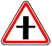2.3.1 "Пересечение со второстепенной дорогой".
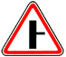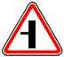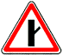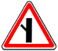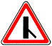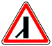2.3.2 - 2.3.7 "Примыкание второстепенной дороги".
Примыкание справа - 2.3.2, 2.3.4, 2.3.6, слева - 2.3.3, 2.3.5, 2.3.7.
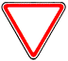2.4 "Уступите дорогу". Водитель должен уступить дорогу транспортным средствам, движущимся по пересекаемой дороге, а при наличии таблички 8.13 - по главной.
2.5 "Движение без остановки запрещено". Запрещается движение без остановки перед стоп-линией, а если ее нет - перед краем пересекаемой проезжей части. Водитель должен уступить дорогу транспортным средствам, движущимся по пересекаемой, а при наличии таблички 8.13 - по главной дороге.
Знак 2.5 может быть установлен перед железнодорожным переездом или карантинным постом. В этих случаях водитель должен остановиться перед стоп-линией, а при ее отсутствии - перед знаком.
2.6 "Преимущество встречного движения".
Запрещается въезд на узкий участок дороги, если это может затруднить встречное движение. Водитель должен уступить дорогу встречным транспортным средствам, находящимся на узком участке или противоположном подъезде к нему.
2.7 "Преимущество перед встречным движением".
Узкий участок дороги, при движении по которому водитель пользуется преимуществом по отношению к встречным транспортным средствам.

